I.用户登录模块
1.登录页面
a）输入用户名、密码，点击登录按钮进行登录操作。
b）点击按钮修改密码，跳转至修改密码界面。
c）成功登陆后进入首页。
2.修改密码（也可改为首次登录修改）
a）用户输入用户名、原始密码和新密码进行修改操作，
b）点击确定后跳转至登录页面。

II.首页模块
1.首页
a）显示5个按钮或区域，点击分别进入不同模块。

III.数据表模块
1.数据表默认页面
a）显示主表内容，带分页功能，可以翻页。
b）主表可以多字段查询，返回查询结果。
c）点击行末图标，可以修改此行内容（前端）。点击提交按钮后，保存修改内容（访问后端）。
d）点击导入按钮，进入导入页面。
2.导入页面
a）进入导入页面时，查询并显示导入操作进度，对于共14张表，已完成的对应按钮将显示为绿色，未完成显示蓝色。
b）点击左侧列表中任一按钮，进入对应的数据表提交操作页面。如果当前数据表操作已完成，则显示完成字样；如果当前未完成，则返回目前未通过检验的所有数据。
c）未进行上传的数据表，可以点击浏览、上传按钮进行上传，只递交文件名格式通过的文件。对于多个文件上传时出现任意数量的文件格式错误，将提示出错的文件名，否则将存储数据，提示上传成功。对于已完成的数据表模块，点击上传按钮时，提示是否重新进行数据上传，若重新上传，则清空之前递交的数据。
d）点击校验按钮，后台将进行逻辑校验并返回全部错误数据，在表格中进行分页显示，对于正确的文件提交将予以文字提示。
e）对错误数据，可以进行单行修改，点击按钮进行编辑保存。
f）当14张表全部完成上传后，可点击提交按钮，生成雇员信息表，并跳转至数据表默认页面。
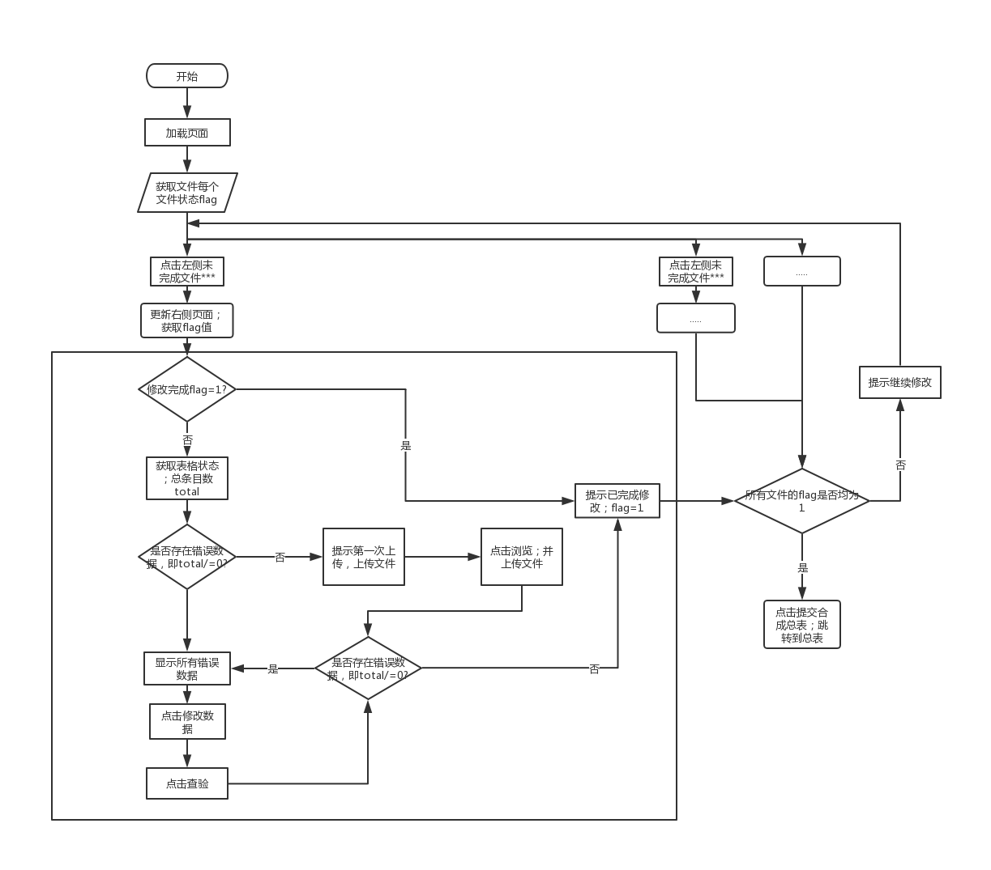

IV.数据可视化模块
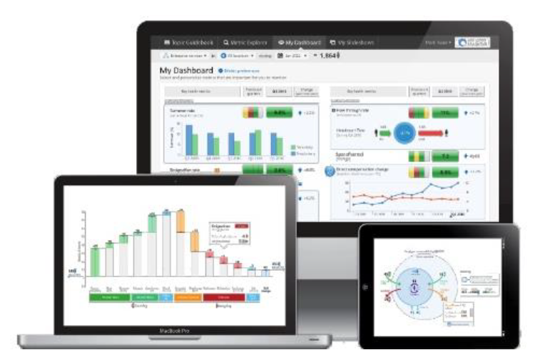
V.模型训练模块
1.模型展示页面
a）进入模型展示页面时，查看模型训练状态，如果当前有正在训练的模型，跳转至模型训练页面，否则在当前页展示所有当前已有的模型列表。
b）在模型列表中选择一列点击删除，将在服务器删除这一模型，同时更新模型列表。
c）点击页面中的“开始训练”按钮，将进行一次模型训练，并转换到模型训练页面，模型名称为最新上传的数据时间段与生成时间的组合，python模块随即进行模型创建与训练。如果已存在正在训练的模型，则提示当前无法训练。
2.模型训练进度页面
a）显示当前训练的模型名称与进度，使用轮询形式刷新训练进度，直至训练完成时跳回模型展示页面。
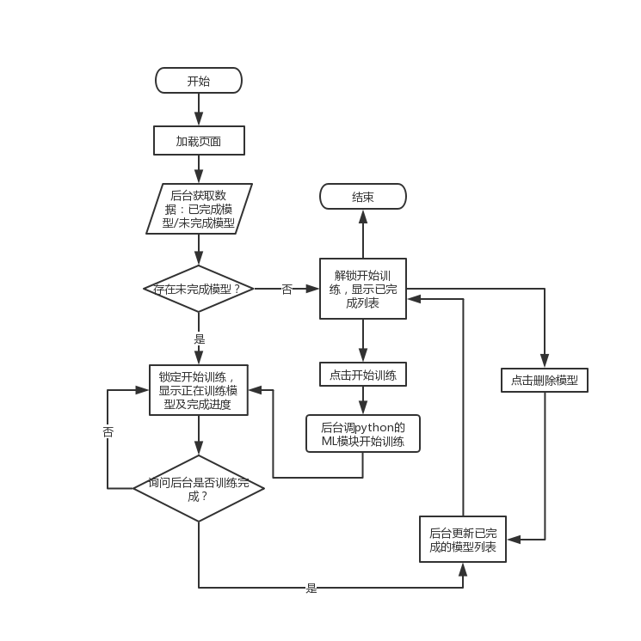
VI.模型预测模块
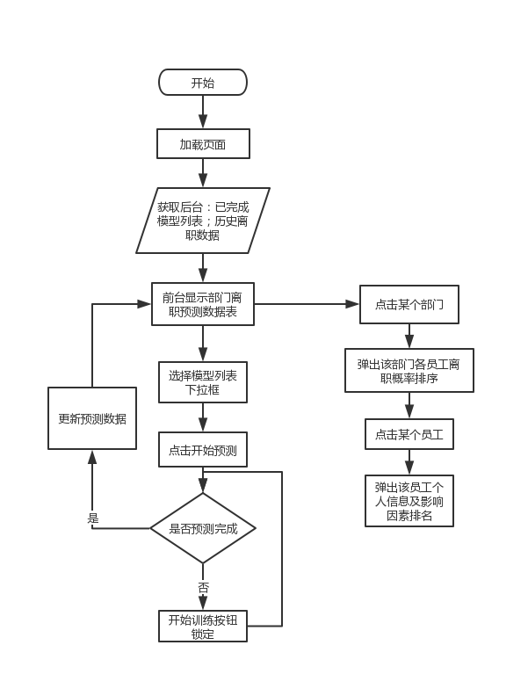
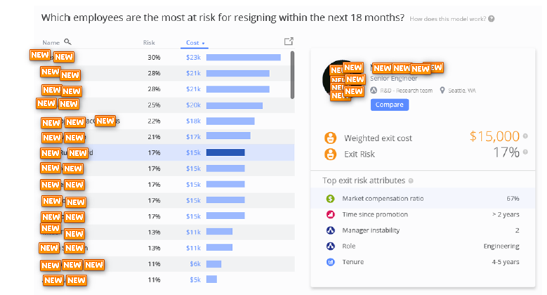
VII.报告导出模块

